Příloha
Záměr na vyhlášení zvláště chráněného území
PŘÍRODNÍ REZERVACE U HÁJENKY
(dle § 40 odst. 1 zákona č. 114/1992 Sb., o ochraně přírody a krajiny, dále též jen „zákon“)

Název zvláště chráněného území:
U Hájenky

Předměty ochrany a jejich popis:
Mělké údolí podél Šebkovického potoka s vlhkými pcháčovými loukami a lučními prameništi, které v mozaice doplňuje vegetace vysokých ostřic a potoční a prameništní olšiny, s výskytem zvláště chráněných druhů.
ekosystém | podíl plochy v ZCHÚ (%) | popis ekosystému
Vlhké pcháčové louky a luční prameniště | ca 70 % | Jedná se o druhově pestrá luční společenstva původní luční vegetace v různém stadiu degradace. Na lokalitě jsou zastoupeny, jak stále kvalitní porosty s prvky až nevápnitých mechových slatinišť, tak ochuzená a degradovaná společenstva v minulosti zasažená zemědělskou intenzifikací a změnou vodního režimu v důsledku regulace toku potoka. Plošně omezená, ale regionálně velmi významná jsou společenstva lučních pramenišť obsahující až subhalofilní prvky. Jsou vázána na patu svahu na severovýchodním okraji segmentu č. 14. Původně se na lokalitě vyskytovali nezanedbatelné plochy společenstev nevápnitých mechových slatinišť (R2.2), ale aktuálně je tako vegetace zastoupena jen v plošně zcela nevýznamných a značně ochuzených zbytcích.  Významné druhy: Valeriana dioica, Tephroseris crispa, Eriophorum angustifolium, Veronica scutellata, Dactylorhiza majalis, Cirsium canum, Carex paniculata, Hypericum tetrapterum, Eleocharis uniglumis, Carex vulpina, Orthonama vittata.
Vegetace vysokých ostřic | ca 5% | Jedná se o zvětší části nevyhraněné porosty vzniklé z původně slatinných luk se střídavými porosty Carex acuta, C. vesicaria, Carex nigra, místy expandující Phalaris arundinacea. Vtroušeně jsou zastoupeny druhy vlhkých pcháčových luk.  Významné druhy: Pedicularis palustris, Teproseris crispa
Potoční a prameništní olšiny | ca 5% | Porosty s dominantním zastoupením olše lepkavé podél regulovaného toku a na prameništích v místech původní luční vegetace. Reprezentativnější porosty jsou zastoupeny pouze na jihovýchodním okraji PR za r. Nový, kde je poměrně dobře místy vyvinuté E1 typické pro prameništní olšiny. Z pohledu PR jsou tyto porosty cenné především z biodiverzitního pohledu, protože je na ně vázána pestrá škála druhů bezobratlých, zejména nočních motýlů.  Významné druhy: Valeriana dioica, Myosotis palustris subsp. laxiflora, Bohemannia quadrimaculella

Cíle ochrany zvláště chráněného území:
Zachování biotopů, jež jsou předmětem ochrany, v odpovídající struktuře a druhovém složení a s výskytem význačných druhů, které jsou na ně vázány.

Návrh kategorie ochrany zvláště chráněného území:
Přírodní rezervace (ve smyslu § 33 zákona č. 114/1992 Sb., o ochraně přírody a krajiny)

Návrh bližších podmínek ochrany:
Výčet činností a zásahů, které mají být podle § 44 odst. 3 zákona č. 14/1992 Sb., o ochraně přírody a krajiny vázány na předchozí souhlas orgánu ochrany přírody. Jsou navržené s ohledem na předměty ochrany a cíle ochrany přírodní rezervace:
- měnit vodní režim
Změnou hydrologických poměrů se rozumí zásahy, jejichž následkem dojde ke zrychlení nebo zpomalení odtoku vody z daného území, ke zvýšení či snížení hladiny povrchové
i podzemní vody v předmětném území. Nevhodně provedené zásahy tohoto typu mohou vést k poškození předmětů ochrany.
- povolovat nebo uskutečňovat změny druhu pozemků nebo způsobů jejich využití
Předměty ochrany přírodní rezervace jsou vázány na stávající druh a způsob využití pozemků. Změna druhu a způsobu využití pozemků může představovat ohrožení předmětů ochrany.
- zřizovat myslivecká zařízení (krmeliště, vnadiště, újediště a slaniska, posedy, sklopce apod.)
Biotopy a druhy, které představují předměty ochrany, citlivě reagují na zvýšený obsah dusíku a fosforu v půdě. Myslivecká zařízení způsobují koncentraci zvěře na poměrně malé ploše, která vede ke zvýšenému sešlapu a k nadbytku živin (zejména dusík a fosfor) pocházejících z trusu zvířat nebo přímo z předkládaných krmiv. Jak zvýšený sešlap, tak nadbytek živin významně ovlivňují biochemické poměry v půdě, a tím rostlinná společenstva.
- zakládat skládky či úložiště jiných materiálů, a to i přechodně (vyjma orgánem ochrany přírody vytvářených zimovišť)
Deponování jakéhokoliv materiálu, a to i přechodně, může mít vliv na druhové složení vegetace v místě a blízkém okolí skladování, a působit tak změny v druhovém složení společenstev (př. rozšíření ruderálních či expanzivních druhů na úkor druhů, které jsou předmětem ochrany).
Přehled katastrálních území a parcelních čísel pozemků dotčených navrhovanou přírodní rezervací:
Katastrální území: 618501, Čáslavice
Číslo parcely podle KN | Číslo parcely podle PK nebo jiných evidencí | Druh pozemku podle KN | Způsob využití pozemku podle KN | Výměra parcely  celková podle KN  (m²) | Výměra parcely  v ZCHÚ (m²)*
413/6 |  | Trvalý travní porost |  | 843 | 843
411 |  | Trvalý travní porost |  | 3021 | 3021
936 |  | Vodní plocha | Koryto vodního toku přirozené nebo upravené | 4430 | 3286
413/11 |  | Ostatní plocha | Neplodná půda | 708 | 708
413/5 |  | Trvalý travní porost |  | 10099 | 10099
408 |  | Trvalý travní porost |  | 645 | 645
410 |  | Trvalý travní porost |  | 1535 | 1535
418/4 |  | Trvalý travní porost |  | 146 | 146
405/7 |  | Vodní plocha | Rybník | 220 | 220
413/8 |  | Trvalý travní porost |  | 6448 | 6448
413/7 |  | Trvalý travní porost |  | 1084 | 1084
405/6 |  | Vodní plocha | Rybník | 18 | 18
418/1 |  | Trvalý travní porost |  | 93 | 93
412 |  | Trvalý travní porost |  | 1609 | 1609
413/10 |  | Trvalý travní porost |  | 223 | 223
431/1 |  | Trvalý travní porost |  | 16339 | 16339
418/5 |  | Trvalý travní porost |  | 1070 | 1070
431/6 |  | Trvalý travní porost |  | 326 | 326
414 |  | Trvalý travní porost |  | 1116 | 1116
413/9 |  | Trvalý travní porost |  | 457 | 457
413/4 |  | Trvalý travní porost |  | 7045 | 7045
418/3 |  | Trvalý travní porost |  | 133 | 133
407 |  | Trvalý travní porost |  | 582 | 582
413/3 |  | Trvalý travní porost |  | 600 | 600
431/5 |  | Trvalý travní porost |  | 1997 | 1997
413/1 |  | Trvalý travní porost |  | 712 | 712
416 |  | Trvalý travní porost |  | 1182 | 1182
413/2 |  | Ostatní plocha | Neplodná půda | 164 | 164
409 |  | Trvalý travní porost |  | 1264 | 1264
415 |  | Trvalý travní porost |  | 2641 | 2641
405/5 |  | Vodní plocha | Rybník | 463 | 463
Celkem |  |  |  |  | 66069

* části parcel byly planimetrovány funkcí měření plochy v GIS programu

Orientační výměra navrhovaného zvláště chráněného území:
6,61 ha

Odůvodnění záměru na nové vyhlášení zvláště chráněného území:
Lokalita požívá ochrany již od r. 1988, kdy byla vyhlášena Okresním národním výborem v Třebíči jako chráněný přírodní výtvor. Hlavním důvodem návrhu na nové vyhlášení této lokality je především nejasnost jejího parcelního vymezení, zejména v ochranném pásmu. Původní poměrně velkoryse vyhlášené ochranné pásmo navíc není ze současného pohledu příliš účelné. Proto je navržena jeho změna na ochranné pásmo ze zákona, tedy pás území o šíři 50 m okolo ZCHÚ.
Přírodní rezervace U Hájenky je jednou z posledních zachovalých ukázek vlhkých až slatinných luk teplejších oblastí v jihovýchodní části Kraje Vysočina. Jedná se o mělké údolí s vlhkými až slatinnými loukami a prameništi podél Šebkovického potoka navazující na litorály Nového rybníka a táhnoucí se západním směrem v úzkém pásu proti proudu potoka. Jednotlivé kosené luční enklávy jsou přerušené nálety dřevin, především olší. Olšový potoční luh je v různé míře vyvinutý i podél vlastního toku potoka. Lokalita nese známky regulace toku a částečného zkulturnění v minulosti a vlivu celkové eutrofizace krajiny. Ovšem jsou zde zachovány i kvalitní porosty vlhkých luk. Okrajově se zde vyskytují nepatrné fragmenty suchých trávníků vázané na zbytky mezí nad nivou údolí.
Z vegetačního hlediska se jedná o různě zachovalý komplex vlhkých luk sv. Calthion palustris přecházející mozaikovitě až k vegetaci blízké spíše porostům vysokých ostřic (sv. Magno-Caricion gracilis). V nejzachovalejších partiích území nese vegetace významné prvky slatinných a rašelinných luk. Velmi zajímavé jsou luční pramenné vývěry, které hostí druhy až se subhalofilní tendencí. Pouze okrajově a ve značně degradované podobě jsou zastoupené sušší typy trávníků vázané na svahy a sušší okraji nivy. Většinou se jedná o degradované či zkulturněné porosty nejblíže sv. Arrhenatherion elatioris. Lesní vegetace je zastoupená fragmenty potočního luhu (sv. Alnion incanae) vyskytující se podél toku Šebkovického potoka na jižním okraji PR. Část porostů s dominantní olší ovšem tvoří ruderalizované nálety dřevin na sušších místech původního bezlesí. Pouze okrajově je zastoupena vegetace mokřadních vrbin (sv. Salicion cinereae).
Z floristického hlediska se jedná o území zajímavé a pestré, jelikož zde nacházíme jednak druhy typické pro vlhké pcháčové až rašelinné louky celé Českomoravské vrchoviny jako jsou kozlík dvoudomý (Valeriana dioica), starček potoční (Tephroseris crispa), suchopýr úzkolistý (Eriophorum angustifolium), prstnatec májový (Dactylorhiza majalis), ostřice obecná (Carex nigra), ostřice šedavá (C. canescens) a rozrazil štíkovitý (Veronica scutellata, C4a) aj. Zároveň jsou zde přítomné i druhy typické pro slatiny a bázemi bohatší lokality nižších poloh jako např. ostřice latnatá (Carex paniculata, C4a), ostřice liščí (Carex vulpina), třezalka čtyřkřídlá (Hypericum tetrapterum) a pcháč šedý (Cirsium canum). Mozaiku druhů doplňují běžné druhy olšin a mokřadů, ale i sušších typů trávníků a mezofilních luk (např. Agrimonia eupatoria, Galium verum). Za nejvýznamnější druhy na lokalitě lze bezesporu považovat všivec bahenní (Pedicularis palustris, §2/C1). Jedná se o poslední recentní lokalitu v okrese Třebíč a jeho ověření v r. 2015 lze považovat za velký úspěch obnovního projektu. Dále byla na lokalitě nalezena početná populace regionálně mimořádně významného druhu – bahničky jednoplevé (Eleocharis uniglumis). Jedná se o třetí recentně potvrzenou lokalitu na území Kraje Vysočina. Pro ochranu druhu na Vysočině je tento výskyt zásadní, protože se jedná o jedinou lokalitu na území stávající ZCHÚ.
Při průzkumu v během let 2014 a 2015 bylo v PR U Hájenky zjištěno celkem 265 druhů motýlů. Z této skupiny je pro lokalitu velmi cenný výskyt ohniváčka černočárného (Lycaena dispar), který je obyvatelem mokrých luk v nivě potoka a figuruje ve vyhlášce jako silně ohrožený druh a zároveň je naturovým druhem. Z obojživelníků bylo v nově vytvořených tůních zjištěno rozmnožování menší populace skokanů krátkonohých (Pelophylax lessonae) a doloženi pulci ropuchy obecné (Bufo bufo).
Na lokalitě a v jejím bezprostředním okolí bylo v letech 2014 - 2015 zaznamenáno 55 druhů ptáků. Z významnějších druhů zde byl zaznamenán ledňáček říční (Alcedo atthis) a kvorkající sluka lesní (Scolopax rusticola). Nově vytvořené tůně využil k lovu čáp bílý (Ciconia ciconia). V olšinách bylo zjištěno více druhů šplhavců: strakapoud prostřední (Dendrocopos medius), strakapoud malý (Dendrocopos minor), strakapoud velký (Dendrocopos major) a žluna zelená (Picus viridis).

Ochranné pásmo:
Bude v souladu s § 37 odst. 1 zákona o ochraně přírody tvořeno územím do vzdálenosti 50m od hranic přírodní rezervace.

Přílohy:
1. Katastrální mapa s podrobným zákresem hranic PR
2. Kopie základní mapy s orientačním zákresem hranic PR
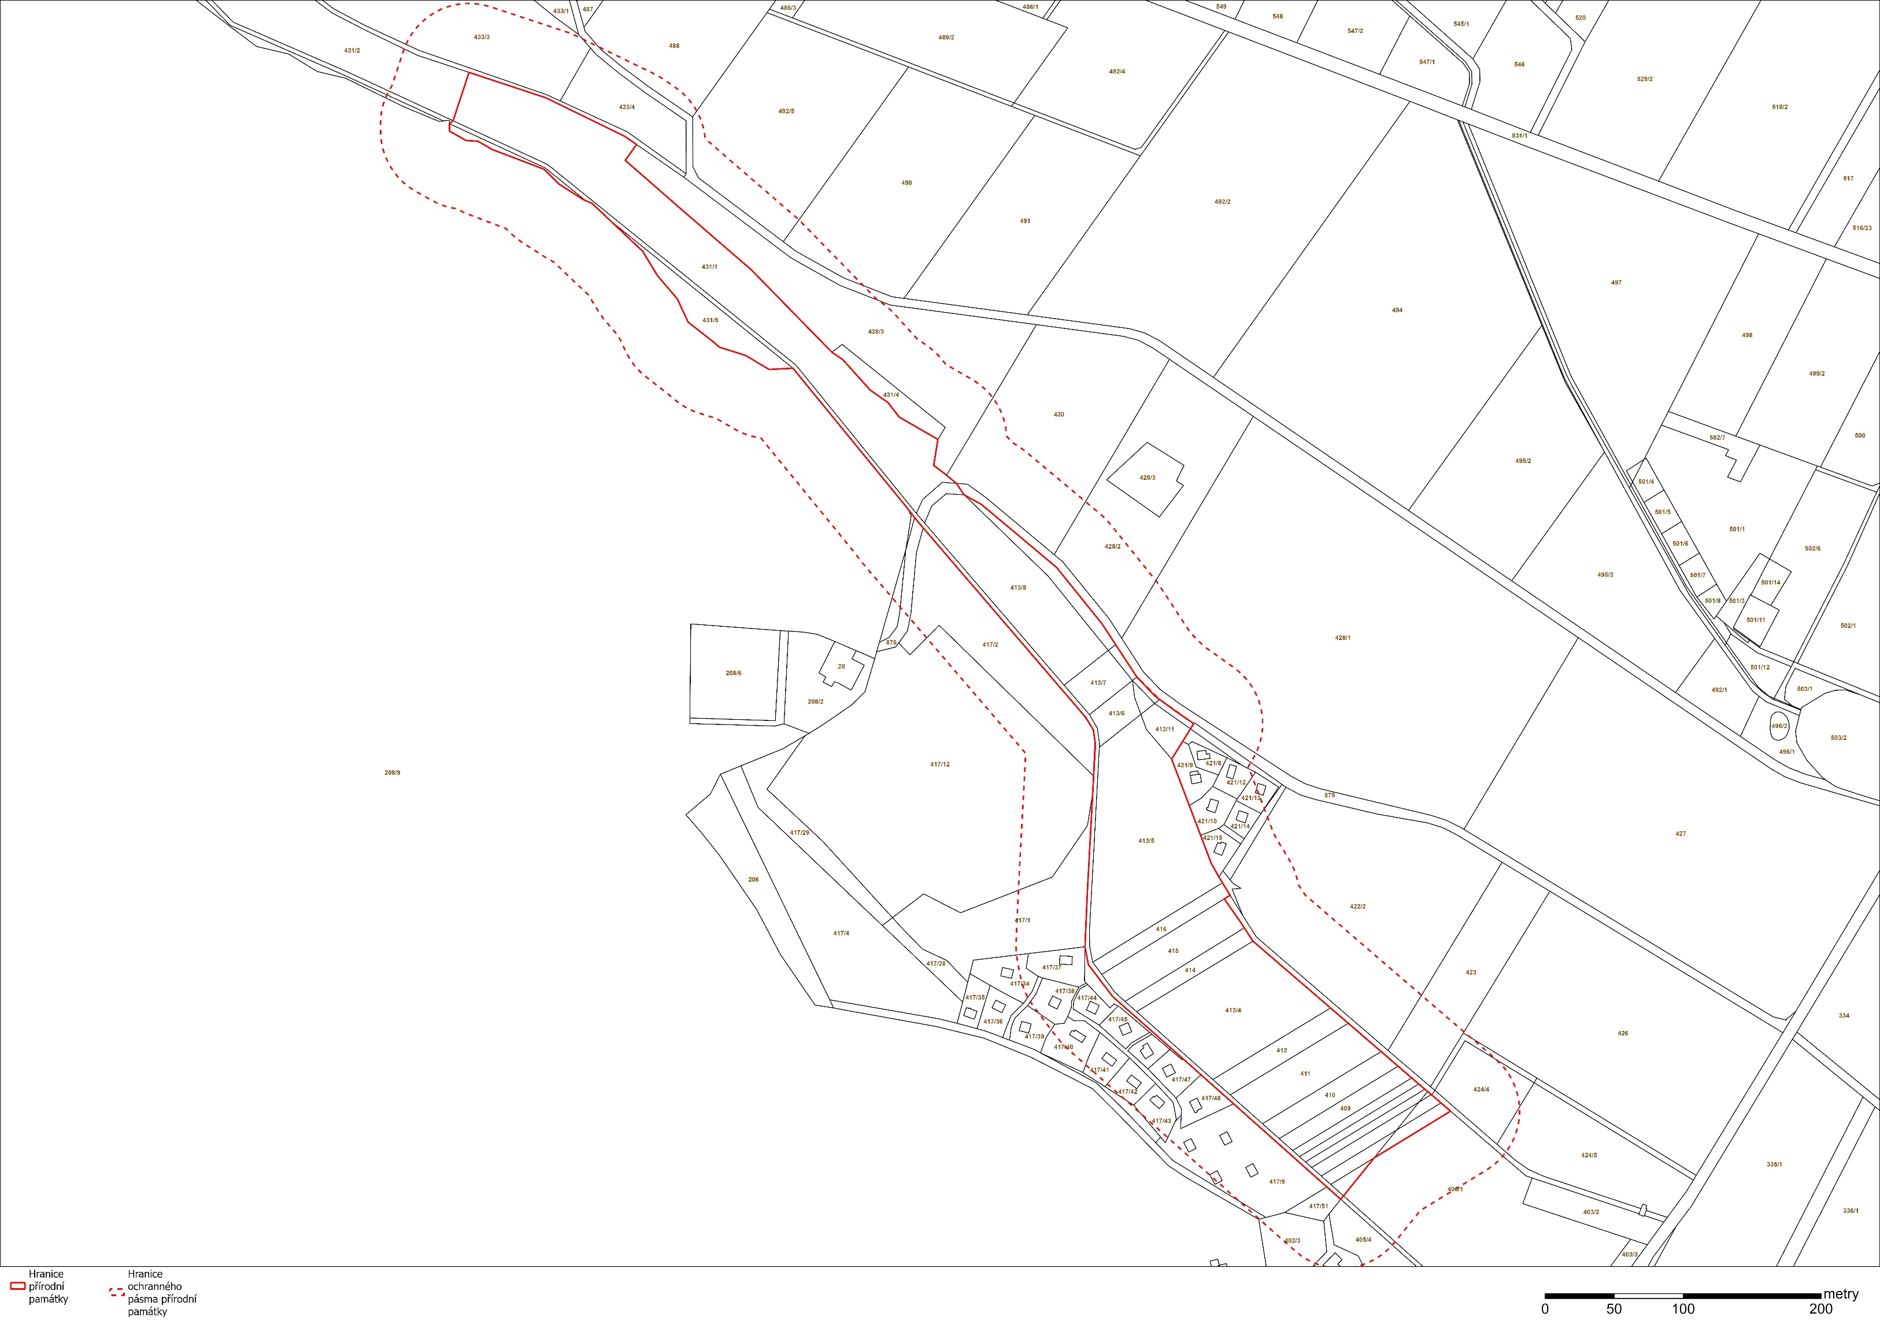
Příloha č. 1: Katastrální mapa s podrobným zákresem hranic PR
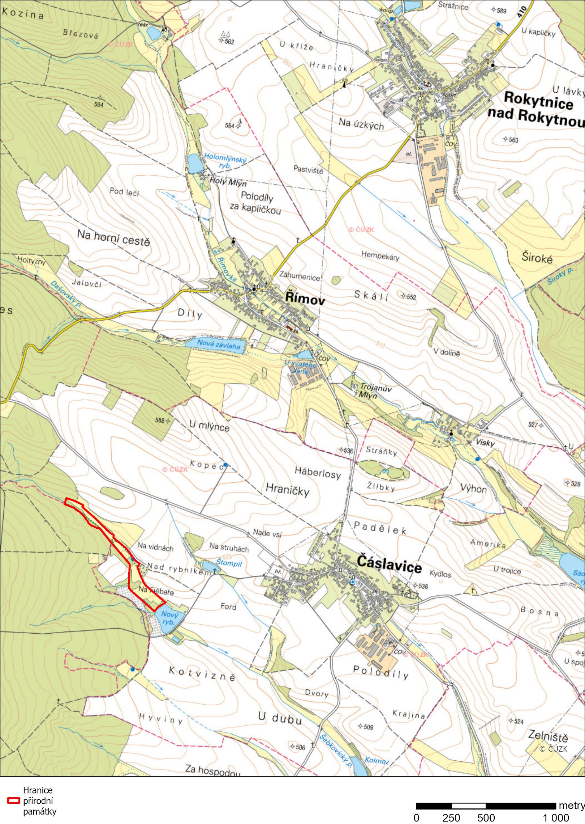
Příloha č. 2: Kopie základní mapy s orientačním zákresem hranic PR

Ve smyslu § 80 odst. 1 zákona č. 183/2006 Sb., o územním plánování a stavebním řádu (stavební zákon) a § 2 odst. 3 a § 6 zákona č. 344/1992 Sb., o katastru nemovitostí České republika (katastrální zákon), ve znění pozdějších předpisů

